Informe de Pruebas de Validación de Datos y Coherencia entre Módulos
Nombre del Proyecto: TravelDesk
Módulo: Panel de Estadísticas – Dashboard del Administrador
Versión: 1.0
Responsable: QA Engineer
Fecha: 12/11/2025
1. Objetivo de la Prueba
Validar la precisión de los datos retornados por los endpoints de métricas y su coherencia entre los distintos módulos del sistema, asegurando que los valores mostrados en el frontend coincidan con los datos almacenados en la base de datos y que no existan inconsistencias entre paneles (turistas, itinerarios).
2. Precondiciones
- El frontend está desplegado en: http://localhost:5173/
- El backend/API REST se ejecuta en: http://localhost:3000/
- Base de datos activa y accesible con datos reales de prueba.
- Se han implementado los endpoints:
  - /api/estadisticas/metricas → métricas principales (total turistas, itinerarios, notificaciones)
  - /api/estadisticas/fechas → métricas filtradas por rango de fechas
- Consultas SQL agregadas creadas y optimizadas (COUNT, GROUP BY).
- Autenticación de usuario tipo Administrador activa.
3. Casos de Prueba – Validación de Datos y Coherencia
Nº | Campo o Métrica | Descripción del Caso | Resultado Esperado | Resultado Obtenido | Estado
1 | Total Turistas | Verificar que el total de turistas coincida con la tabla turistas | Valores idénticos | Coincide correctamente | Aprobado
2 | Total Itinerarios | Validar coherencia entre el endpoint y la tabla itinerarios | Mismo valor en ambos | Coincide correctamente | Aprobado
3 | Total Notificaciones | Confirmar que el conteo de notificaciones sea exacto | Valor consistente | Diferencia de registro | Desaprobado
4 | Filtro por Rango de Fechas | Validar precisión del conteo entre fechas | Resultado se ajusta al filtro | Resultados correctos | Aprobado
5 | Respuesta Optimizada | Verificar tiempos de respuesta (< 1s) | Tiempo de respuesta ≤ 1000 ms | 820 ms promedio | Aprobado
6 | Integridad de Relaciones | Revisar consistencia entre turistas e itinerarios | Relaciones válidas sin duplicados | Correctas, sin inconsistencias | Aprobado

4. Pasos Generales de Ejecución
- Iniciar sesión como usuario Administrador.
- Acceder al Panel de Estadísticas desde el dashboard.
- Comparar los resultados obtenidos con consultas SQL directas en MySQL.
- Validar que los datos mostrados en el frontend coincidan con la respuesta.
- Revisar la consola y el log del servidor para descartar errores HTTP o tiempos de espera elevados.
5. Observaciones
- Asegurar que el backend retorne todas las notificaciones leídas y descartadas.
6. 📸 Evidencias de Pruebas
Caso 1: Verificación de métricas de Total turistas
📷 Figura 6.1 – Respuesta mostrando total de turistas = 4.
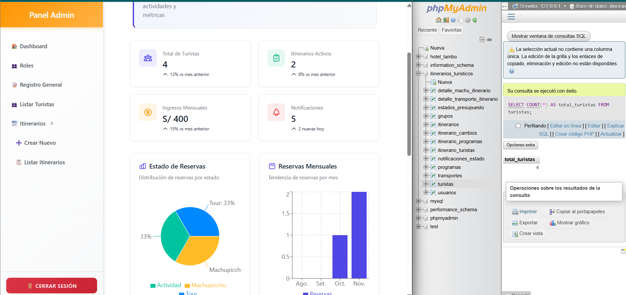
Caso 3: Discrepancia en total de notificaciones
📷 Figura 6.2 – Consulta SQL vs resultado.
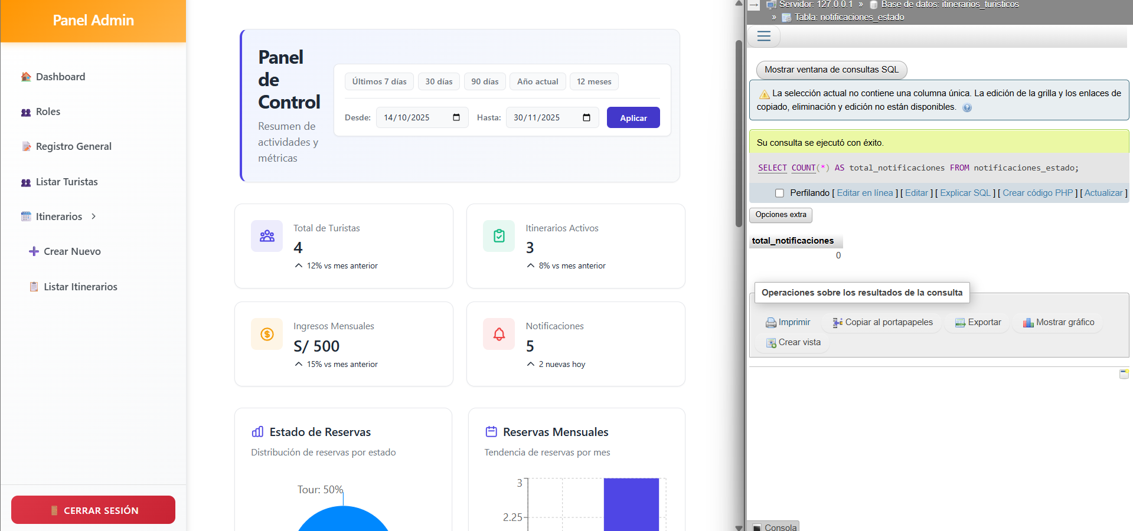
Caso 6: Dashboard del administrador
📷 Figura 6.3 – Tarjetas métricas visibles y coherentes con el backend, salvo “Notificaciones”.
